Санкт-Петербургский политехнический университет Петра Великого
Институт металлургии, машиностроения и транспорта
Кафедра «ТЕХНОЛОГИЯ И ИССЛЕДОВАНИЕ МАТЕРИАЛОВ»

Отчет по лабораторной работе №1
«РАСЧЕТ ИНЕРЦИОННЫХ КАМЕР»
По дисциплине «Экология»

Выполнил:
студент гр.43314/1 _{<подпись>} Сидоров Н.А.

Принял:
д.т.н., проф. _{<подпись>} Буторина И.В.

Санкт-Петербург
2016
1.Цели и задачи
Целью проведения данного практического занятия является ознакомление студентов с основными разновидностями пылеочистных аппаратов и освоение методики расчета простейших пылеулавливающих аппаратов – инерционных камер.
В ходе выполнения данного практического занятия студент должен
знать:
- что называется пылеочистным аппаратом;
- классификацию пылеочистных аппаратов;
- чем отличаются мокрые и сухие газоочистные аппараты;
- основными параметрами характеризуются пылеочистные аппараты;
- в каком случае применяют мокрые газоочистные аппараты;
- что понимают под инерционной камерой и принцип ее действия;
- в каких случаях применяют инерционнцык камеры.
уметь
- выбрать пылеочистной аппарат;
- рассчитать инерционную камеру.

2. Классификация пылеочистных аппаратов
Пылеочистными аппаратам называются устроиства для выведения пыли из газового потока. Различают сухие и мокрые пылеочистные аппараты.
Сухие аппараты дают возможность очищать газ без применения воды только за счет действия естественных и внешних сил. Сухие аппараты очистки подразлеляются на аппараты инерционного действия, фильтры и электрофильтры.
В мокрых аппаратах, в отличие от сухих, очистка газа от пыли осуществляется с помощью воды. Мокрые аппараты очистки подразделяются на форсуночные скруббера , скруббера Вентури и промыватели различного типа. Основным недостатком этих аппаратов является вторичное загрязнение среды , т. е. образование шлама (воды со взвесью пыли), который необходимо очищать от взвешенных частиц. В связи с этим мокрые пылеочистные аппараты применяют только в случае, когда газ необходимо еще и охладить, а также очистить от растворимыхв воде газов.
Основные виды пылеочистных аппаратов, применяемых в металлургической промышленности и их характеристики приведены в таблице 1. С помощью данной таблицы исходя из характеристик пылегазового потока может быть выбран аппарат, обеспечивающий необходимую степень очистки газов.
Таблица 1. Технические характеристики пылеочистных аппаратов
Характеристики | Наименование аппарата
Характеристики | Инерцион-ная камера | Циклоны | Тканевые  фильтры | Электро-  фильтры | Форсуночные  скрубберы | Скрубберы  Вентури
Запыленность газового потока, г/м³ | – | 400 | 20 | 50 - 90 | - | 100
Улавливаемые частицы ,мкм | 50 | 20 | Субмикро-нные | 1–2 | 10 –15 | 1-2
Температура, ⁰С | 450 | 450 | 100 –180 | 330 - 425 | 900 | 900
Разрежение  в газоходе, кПа | – | 2,5 |  | 4 – 15
Гидравлическое сопротивление,кПа | 0,2–0,3 | 1,2 –2,5 | 1 –1,8 | 0,15 –0,2 | 0,25 | 10 -20
Расход электро-  нергии на 1000 м³  газа, кВт/час | – | 0,2 –0,25 | 0,4 –0,5 | 0,5 –1,0 | 0,15 –0,2 | 4 – 6
Расход воды, л/м³ | – | – | – | – | 3 – 6 | 0,12 – 4
*Эффективность  в % | <60 | 95 -98 | 99,5 | 99,5 | 60 -70 | 96 - 98
*Приведенные в данных таблицах значения эффективности улавливания
соответствуют указанному значению улавливаемых частиц

3. Инерционные камеры
Под инерционными аппаратами понимают пылеочистители, использующие силу инерции для выведения пыли из газового потока. Они подразделяются на инерционные камеры и циклоны.
Под инерционной камерой понимают расширение газового канала, оснащенное бункером для сбора пыли. Принцип ее действия основан на выпадении частиц пыли из газового потока при падении скорости в зоне расширения сечения канала, по которому движется поток. В качестве инерционной силы здесь используется сила гравитации.
В зависимости от направления подводы газа инерционные камеры могут быть горизонтальными и вертикальными. Для повышения эффективности очистки, они могут быть оснащены жалюзийными решетками, соударяясь с которыми частицы выпадают в бункер.

Вид простейшей инерционной камеры представлен на рисунке 1.
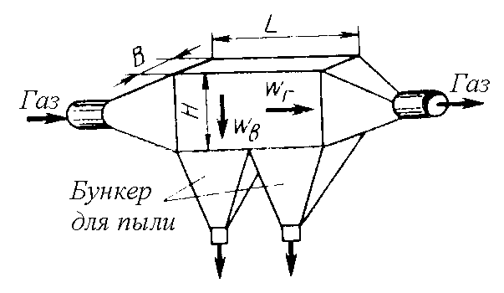
Рис. 1. Инерционная камера

Расчет эффективности улавливания частиц в инерционной камере осуществляется по критическому размеру частиц, которые могут быть уловлены в данном газоочистном аппарате. Эта величина может быть определена исходя из следующих соображений.
Частица, попадающая в инерционную камеру, движется вдоль нее в газовом потоке со скоростью W_{г} и одновременно падает вниз со скоростью седиментации W_{c}, определяемой по формуле:
$W_{c}=\frac{d^{2}ρ_{ч}g}{\text{18}μ}$ (1)
где d – диаметр частицы; $ρ_{ч}$- размер частицы; $μ$- вязкость газа; g - ускорение свободного падения.
Частица успеет выпасть в бункер, если за время пролета по камере с газовым потоком успеет достичь бункера. В этом случае выполняется равенство
$\frac{L}{W_{Г}}=\frac{Н}{W_{C}}$ (2)
где L и Н- соответственно длинна и высота инерционной камеры.
Подставив в уравнение (2) уравнение (1) и решив его относительно d, получим уравнение для расчета диаметра частиц , улавливаемых в данной инерционной камере
$d_{\text{кр}}=\sqrt{\frac{\text{18}{μw}_{Г}H}{{Lρ}_{Ч}g}}$, (3)

Дисперсный состав пыли обычно задается таблицей, где указывается какую долю в данной массе пыли занимают частицы определенной фракции, или интегральной кривой распределения частиц по размерам, где на оси абсцисс откладывается диаметр частиц , а на оси ординат сумма долей данной и каждой предыдущей фракции.
По данной кривой определяется доля частиц пыли критического размера
( q_{кр}) и полагая, что все частицы большего размера тоже успевают осесть в инерционной камере, эффективность улавливания пыли в инерционной камере определяют по формуле
$η=1−q_{\text{кр}}$ (4)
Из-за низкой эффективности улавливания частиц , которая для крупнодисперсной металлургической пыли даже при значительной длине камеры не превышает 50 % , инерционный камеры применяются только в качестве первой ступени очистки газов от пыли.

4. Задачи
1.Определить эффективность улавливания пыли, дисперсный состав которой приведен в таблице 2, в рабочей камере длиной 5 м, при расходе очищаемого газа 1 м³/с, вязкости газа 17 10⁻⁶ Па*с, размерах камеры L*B*H=5*2*2 м, и плотность пыли 5100 кг/м³.
2. Определить какой длины должна быть инерционная камера, чтобы обеспечить улавливания пыли с эффективностью 50 %, при плотности пыли 2500 кг/м³, вязкости газа 22* 10 ^{–6} Па*с высоте камеры Н=1,5 м и ширине 2 м, если расход очищаемого газа равен 0,5 м³/c.

Таблица 2. Дисперсный размер пыли
№  п/п | Размер частиц, мкм
№  п/п | <1 | 1-5 | 5-10 | 10-30 | 30-60 | 60-100
9 | 50 | 18 | 15 | 7 | 1 | 50

Таблица 3. Расчет инерционной камеры
Исходные данные | Значение
Длина камеры (м) | 5
Расход очищаемого газа 1 (м³/с) | 1
Вязкость газа 1 (Па*с) | 0,000017
Плотность пыли 1 (кг/м³) | 5100
L₁ (м) | 5
B₁ (м) | 2
H₁ (м) | 2
Плотность пыли 2 (кг/м³) | 2500
Вязкость газа 2 (Па*с) | 0,000022
H₂ (м) | 1,5
B₂ (м) | 2
Расход очищаемого газа 2 (м³/с) | 0,5
Скорость газа 1 | 0,25
Скорость газа 2 | 0,16666667
Эффективность (%) | 8
Критический диаметр частиц (мкм) | 2,4
Длина инерционной камеры (м) | 98,4

Таблица №4. Перевод данных.

1 | 3 | 7 | 20 | 45 | 80
9 | 59 | 77 | 92 | 99 | 100

Интегральная кривая распределения частиц по размерам (зависимость размера от % содержания):

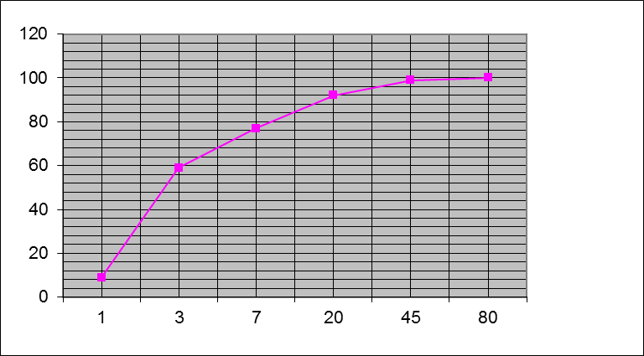
Выводы: В ходе выполнения лабораторной работы была построена зависимость содержания частиц в инерционной камере от их размера. Был вычислен критических размер частицы, который равняется 2.4 мкм, при этом эффективность инерционной камере получилась 13%. Длина камеры равняется 543 м.

